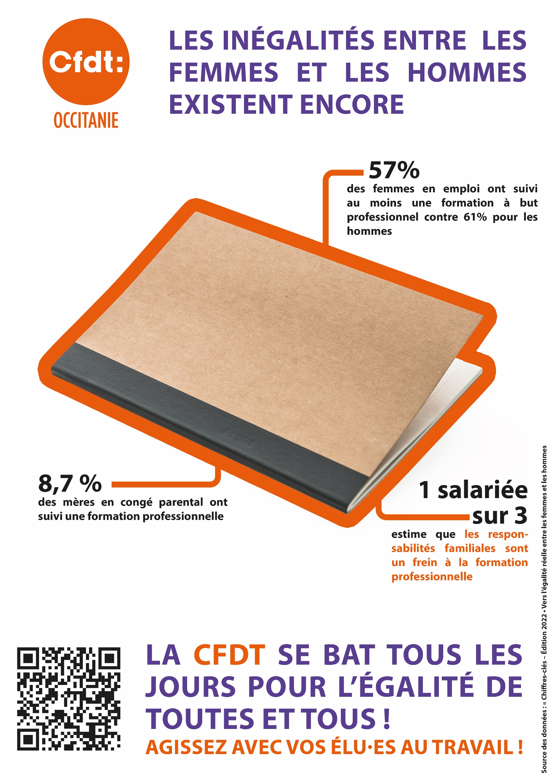
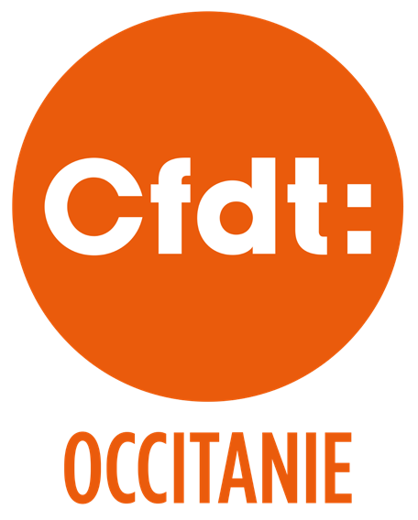
Les femmes et les hommes sont le plus souvent affectés à des postes ou à des activités distinctes (division sexuée du travail). Les femmes et les hommes n’ont pas les mêmes opportunités d’évolution professionnelle (parcours et opportunités différentes). Les femmes et les hommes n’ont pas les mêmes évolutions de carrière, les mêmes horaires de travail, ni la même durée de travail, ni les mêmes activités hors travail. (Articulation des temps)
Agir pour l’Egalité professionnelle c’est agir dans nos entreprises et administrations sur l’accès à la formation professionnelle, être vigilant·e sur l’égal accès aux Promotions professionnelles et donc à des déroulements de carrière plus intéressants et moins usants.
Les femmes se forment moins dans la plupart des secteurs, la plus grande différence femmes / hommes est observée dans l’agriculture. Le différentiel reste significatif si l’on considère femmes et hommes à statut professionnel égal, tout particulièrement dans les commerces, transports et hébergement-restauration, et surtout dans l’industrie.
Sans surprise les écarts d’accès à la formation sont plus marqués chez les moins qualifié·es. Le fait de travailler à temps partiel réduit la probabilité d’avoir suivi une formation. Or, les femmes travaillent nettement plus souvent à temps partiel. Conséquences : les femmes en contrat à temps partiel suivent moins souvent des formations, et lorsqu’il s’agit de formations longues, elles les suivent plus souvent en dehors de leur temps de travail.
Les femmes célibataires participent davantage que les hommes à des formations longues, les hommes célibataires se forment d’ailleurs moins que la moyenne. Mais dès la 1ère naissance l’écart se creuse et le nombre d’enfants impacte défavorablement. La famille affecte plus les femmes que les hommes dans leur accès à la formation
À creuser : Les femmes qui ont déjà suivi une formation expriment davantage leur besoin et encore plus leur envie de formation professionnelle.
Rejoignez-nous et agissez avec vos élu·es CFDT sur l’accès à la formation professionnelle des femmes.
Nous avons besoin d’accords égalité pro qui veillent à sécuriser les projets de formation, qui anticipent les freins et difficultés, le cadre (horaires, distances, lieu...), qui proposent un accompagnement adapté avec des publics ciblés. Il faudrait raisonner en termes de réduction des inégalités.
Au final, en considérant les conditions d’accès à la formation professionnelle pour tout le monde, on travaille sur l’égalité simplement.

LA CFDT SE BAT TOUS LES JOURS POUR L’ÉGALITÉ DE TOUTES ET TOUS !
AGISSEZ AVEC VOS ÉLU·ES AU TRAVAIL !
Contacts :

